Nama : Herly Heriansyah Saputra
NIM : 055716397

Materi Diskusi STMA4113 Aljabar Linear Elementer Sesi 1
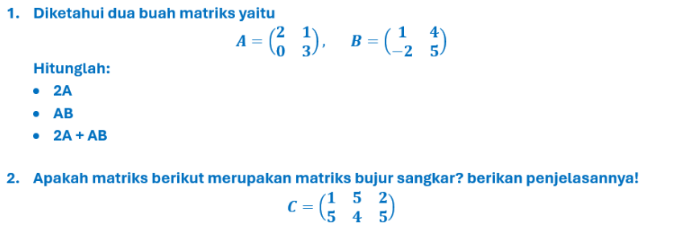
Jawaban

- Dik : $A=\left(\begin{matrix}2 & 1 \\ 0 & 3\end{matrix}\right), B= \left(\begin{matrix}1 & 4 \\ -2 & 5\end{matrix}\right)$

- $2A=2×\left(\begin{matrix}2 & 1 \\ 0 & 3\end{matrix}\right)= \left(\begin{matrix}4 & 2 \\ 0 & 6\end{matrix}\right)$

- $AB=\left(\begin{matrix}2 & 1 \\ 0 & 3\end{matrix}\right)\left(\begin{matrix}1 & 4 \\ -2 & 5\end{matrix}\right)$
= (2 x 1) + (1 x -2) = 2 – 2 = 0
= (2 x 4) + (1 x 5) = 8 + 5 = 13
= (0 x 1) + (3 x -2) = 0 – 6 = -6
= (0 x 4) + (3 x 5) = 0 + 15 = 15
$$AB=\left(\begin{matrix}0 & 13 \\ -6 & 15\end{matrix}\right)$$

- $2A+AB=\left(\begin{matrix}4 & 2 \\ 0 & 6\end{matrix}\right)+ \left(\begin{matrix}0 & 13 \\ -6 & 15\end{matrix}\right)= \left(\begin{matrix}4+0 & 2+13 \\ 0+(-6) & 6+15\end{matrix}\right)= \left(\begin{matrix}4 & 15 \\ -6 & 21\end{matrix}\right)$

- Bukan.
Karena matriks bujur sangkar jika jumlah baris dan kolomnya sama (n x n).
Analisis matirks $C=\left(\begin{matrix}1 & 5 & 2 \\ 5 & 4 & 5\end{matrix}\right)$ :
- Jumlah baris horizontal = 2
- Jumlah kolom = 3
Jadi ordo pada matriks C yaitu 2 x 3
Karena jumlah baris dan kalomnya berbeda (2x3) maka matriks C adalah matriks persegi panjang bukan matriks bujur sangkar.

